声明：本资料由 考试吧（Exam8.com） 收集整理，转载请注明出自 http://www.exam8.com
服务：面向较高学历人群，提供计算机类，外语类，学历类，资格类，会计类，工程类，医学类等七大类考试的全套考试信息服务及考前培训.
2007年福建省福州市初中毕业统一考试
地理试卷
（全卷共6页，2大题，27小题；满分100分；考试时间60分钟）

一、选择题（本大题共20小题，每小题2分，共计40分。在每小题列出的四个选项中，只有一项最符合题目要求，请将正确的选项填涂到答题卡上。）
1．我们每天自东方迎来黎明的曙光，由西方送走黄昏的落日，这是由于
A．地球自西向东公转
B．地球自东向西公转
C．地球自西向东自转
D．地球自东向西自转
2．一年四季中，福州白昼时间最长出现在
A．春季
B．夏季
C．秋冬
D．冬季
3．某日天气预报：“目前，台风中心已经移至15°N、135°E的位置……”，此时台风中心在图1中相应的位置是
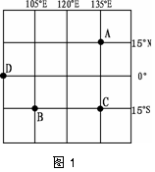
A． A点
B． B点 
C． C点
D． D点
4．世界上面积最大、人口最多的大洲是
A．亚洲
B．欧洲
C．北美洲
D．大洋洲
5．撒哈拉以南的非洲90%以上的人口为
A．黄种人
B．白种人
C．黑种人
D．混血种人

2007年世界气象日的主题是“极地气象：认识全球影响”， 考察研究极地对于人类认识全球气候变化具有重大意义。据此回答6—7题：
6．到南极地区进行科学考察的最佳时间是
A．3、4、5月
B．6、7、8月
C．9、10、11月
D．12、1、2月
7．以下描述与南极大陆无关联的是
A．“冰雪高原”
B．“热带大陆”
C．“白色沙漠”
D．“风库”
8．联合国的总部设在
A．英国的伦敦
B．美国的纽约
C．瑞士的日内瓦
D．法国的巴黎
9．小明去日本旅游回来，下面是他对日本之行的描述，哪一句是假的
A．享受美味生鱼片
B．游富士山，泡温泉
C．到热带雨林探险
D．观赏樱花 
10．从世界大洲和大洋的位置看，我国位于
A．亚洲西部、大西洋东岸
B．欧洲西部、大西洋东岸
C．亚洲南部、印度洋北岸
D．亚洲东部、太平洋西岸
11．不同的气候条件适宜不同的水果生长，据此判断：下列某超市水果区货架上的标签中，产地标注错误的是
品名：香蕉
产地：中国台湾
品名：椰子
产地：中国海南
品名：柑橘
产地：中国黑龙江
品名：苹果
产地：中国山东

A B C D

“黄河含沙世界首，综合治理日加强；亚洲第一长江长，‘黄金水道’多河港”，据此回答12—13题：
12．治理黄河水患的根本措施是
A．开挖河道
B．中游治沙
C．加固堤坝
D．修建水库
13．“‘黄金水道’多河港”体现了长江的
A．水能丰富
B．灌溉价值
C．航运价值
D．养殖效益
14．路边停放着一辆车牌号为“川Ａ—N1234”的汽车，可以判断这辆汽车来自
A．广东省
B．四川省
C．浙江省
D．福建省
15．福州某医院急需从北京运一批血浆救治病人，最合适的运输方式是
A．海上运输
B．铁路运输
C．公路运输
D．航空运输

读漫画“小草的哀求”，完成16—17题：
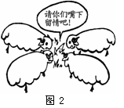
16．漫画所反映的情况可能导致的环境问题主要是
A．土地荒漠化
B．全球变暖
C．臭氧层破坏
D．酸雨污染
17．漫画所反映的问题主要发生于我国的
A．长江中下游地区
B．西北地区
C．东南沿海地区
D．东北和西南地区
18．香港最大的转口贸易伙伴是
A．祖国大陆
B．新加坡
C．澳门
D．印度
19．当前我省正加快建设“海峡西岸经济区”，其中“海峡”指的是
A．琼州海峡
B．马六甲海峡
C．朝鲜海峡
D．台湾海峡
20．福州蕴藏量丰富的矿产资源有
A．石油、天然气等
B．煤矿、铁矿石等
C．铜矿、锰矿等
D．叶腊石、地热资源等

二、综合题（本大题共7小题，共计60分。请将答案填写在答题卡上）
21．（12分）下面是小云和她的同学暑假期间到我国不同地区观光旅游所拍摄的照片，根据照片及相关介绍回答问题。
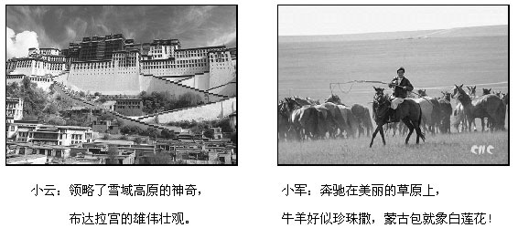
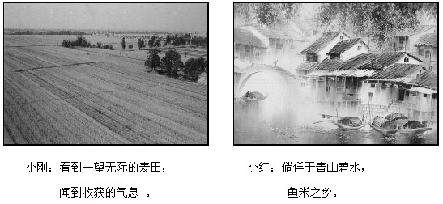
（1）小云所说的“雪域高原”指的是________高原，该地区突出的自然环境特征是“________”和“________”。________铁路的建成，结束了西藏不通火车的历史。
（2）小军看到的美丽草原位于________高原，当地是我国________族（少数民族）的聚居区。
（3）小刚所看到的一望无际的麦田位于我国北方地区，当地的耕地类型以________（旱地或水田）为主，我国旱地和水田的分布大致以________（山脉）——________（河流）一线为界。
（4）小红所到的鱼米之乡位于我国四大区域中的________地区，该地区主要的粮食作物是________。根据照片说出该地区在自然或人文方面的一个特点______________。

22．读图3“我国部分省级行政区图”，回答问题。（7分）
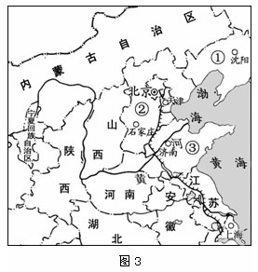
（1）下面为某一年中央电视台春节联欢晚会上由两省（市）电视台送出的体现当地特色的一幅对联：上联“三海九门 京华迎奥运”，下联“一江两岸 世博靓申城”。请写出对联所代表的省（市）名称：上联________市；下联________市。
（2）写出图中序号相对应的省级行政区的名称：①_______省；②_______省；③_______省。
（3）下列工业区位于渤海沿岸的是________和________。（填下列选项字母）
A．京津唐工业区
B．沪宁杭工业区
C．辽中南工业区
D．珠江三角洲工业区

23．读图4、图5及有关材料，回答问题。（8分）
2007年4月福州市评选出“福州十大名片”，其中有“三山两塔一条江”、“寿山石”、“青云山”等。
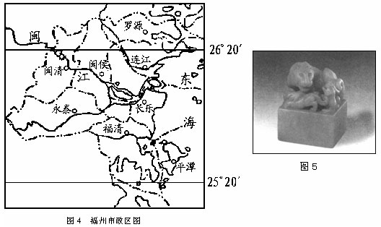
（1）福州位于我国五个温度带中的________带，气候类型为________气候，海洋性特征显著。
（2）图5为福建省的“省石”——________石。名片“青云山”位于福州市的________县。
（3）名片中的“三山”指的是乌山、________山和屏山。“一条江”指的是福州人民的母亲河——________江，其下游流经福州注入________海。随着工农业快速发展，该河流水域污染现象日趋严重，请你提出一条防治水污染的合理性建议：____________________。

24．读图6“中东地区图”，回答问题。（8分）
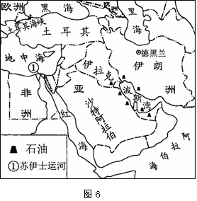
（1）中东地处“三洲五海之地”，其中“三洲”指的是亚洲、________洲和________洲。沟通红海与地中海的重要通道是________运河。
（2）本区被称为“世界石油宝库”，其石油资源主要分布在________及其沿岸地区。请任意写出本区一个重要的产油国：________。
（3）中东大部分地区气候炎热干旱，因而________资源极其匮乏。
（4）被伊斯兰教、基督教、犹太教都奉为“圣城”的是________。（填下列选项字母
A．开罗
B．巴格达
C．耶路撒冷
D．麦加
（5）伊朗“核危机”问题是目前国际社会关注的焦点，伊朗的首都是________。

25．读图7“福建省某地等高线地形图”，回答问题。（7分）
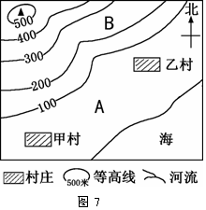
（1）图中山顶海拔范围在______米—______米之间。
（2）甲村在乙村的________方向。
（3）A、B两地中，适宜栽种柑橘树的是____地，适宜栽种水稻的是______地。（填字母）
（4）该地有一条小河沿山谷流下，向东南注入海洋，请在图中画出这条河。（2分）

26．读图8“我国夏季风图”，回答问题。（9分）
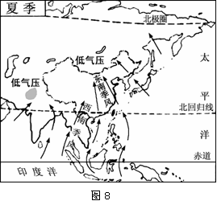
（1）我国夏季盛行的是偏________（南或北）风，夏季风主要来自东面的_______洋和南面的________洋，气流特点是________（寒冷干燥或温暖湿润）。 
（2）习惯上将大兴安岭—阴山—贺兰山以东以南受夏季风影响明显的地区，称为________（季风区或非季风区）。
（3）季风的影响是导致我国降水时空分配不均的主要原因，分析回答：
A．受季风影响，我国东部地区降水主要集中在________季节。
B．我国年降水量空间分布的总趋势是从________向________递减。
C．夏季风活动不稳定容易导致________灾害。

27．读图9、图10，回答问题。（9分）
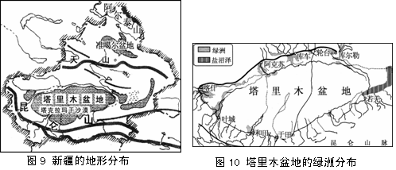
（1）读图9归纳新疆的地形分布特征是________与________（地形类型）相间分布。
（2）新疆降水稀少，气候干旱，主要的自然原因是________，________。
（3）根据图10分析，塔里木盆地的城市和人口主要分布在盆地________（边缘或内部）。
（4）新疆特有的光热条件适合多种农作物的种植，请列举出两种新疆绿洲的特色农产品：________、________。
（5）西气东输工程能使本地的________资源得到大规模开发，请你谈谈西气东输工程的实施对西部地区发展的好处________。（写出一方面即可）
2007年福建省福州市初中毕业统一考试
地理试卷

参考答案
一、选择题（每小题2分，共40分）
1．C 2．B 3．A 4．A 5．C 6．D 7．B 8．B
9．C 10．D 11．C 12．B 13．C 14．B 15．D 16．A
17．B 18．A 19．D 20．D

二、综合题（共60分）
21．（12分，每空格1分）
（1）青藏 高 寒（顺序可对换） 青藏
（2）内蒙古 蒙古
（3）旱地 秦岭 淮河
（4）南方 水稻 气候温暖湿润；耕地类型以水田为主；河网密集；屋顶坡度较大；水运为传统交通运输方式等。（言之有理即可得分）

22．（7分，每空格1分）
（1）北京 上海
（2）辽宁 河北 山东
（3）A C（顺序可对换）

23．（8分，每空格1分）
（1）亚热 亚热带季风
（2）寿山 永泰
（3）于 闽 东 严格控制水污染源，实现达标排放；建设城市污水排放和处理系统等。（言之有理即可得分）

24．（8分，每空格1分）
（1）非 欧（顺序可对换） 苏伊士
（2）波斯湾 沙特阿拉伯（阿拉伯联合酋长国、伊拉克、科威特等）
（3）水
（4）C
（5）德黑兰

25．（7分，除作图2分外，每空格1分）
（1）500 600
（2）西南
（3）B A
（4）作图（2分）
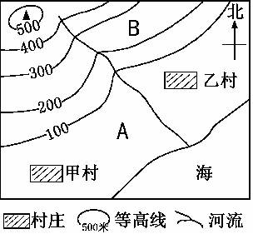

26．（9分，每空格1分）
（1）南 太平 印度 温暖湿润
（2）季风区
（3）A．夏
B．东南沿海 西北内陆
C．旱涝（水旱）

27．（9分，每空格1分）
（1）山地（高山） 盆地（顺序可对换）
（2）深居内陆、远离海洋 周围又有高大山脉环抱（意思相近即可得分，顺序可对换）
（3）边缘
（4）棉花、瓜果（哈密瓜等）、甜菜等（任意写二种）
（5）天然气 促进西部地区经济发展；增加当地财政收入；带动其他相关行业发展；增加就业机会；提高人民生活水平等。（言之有理即可得分）

